
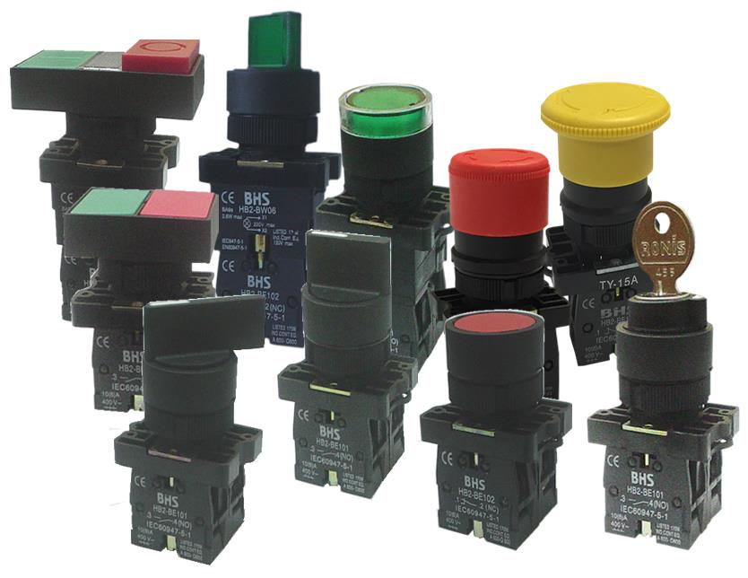
MATERIAIS ELÉTRICOS PARA AUTOMAÇÃO INDUSTRIAL EM BAIXA TENSÃO
Pag. 1
Comando e Sinalização
Botões de comando e sinalização Ø 22mm HB2-E (plástico)
A linha de botões de comando e sinalização HB2-E, com seu design moderno, alta confiabilidade, baixo
custo e grande variedade de configurações, é perfeitamente adequada a todos os painéis de controle.
Principais características
● Diâmetro de furação 22mm.
● Design moderno.
● Com ligação por parafuso.
● Contato com sistema de montagem rápida e fácil.
● Fixação em porta de painéis de 1 a 6mm de espessura.
● Conformidade IEC EN 60947-5.
● Certificação CE.
Reservamos o direito de alterar as características e especificações sem prévio aviso.
HB2-E - Botões de Comando e Sinalização Ø 22mm
Pag. 2
Dados técnicos
Reservamos o direito de alterar as características e especificações sem prévio aviso.
Conformidade às normas |  | IEC 60947-5-1, VDE0660, CENELEC EN50007
Tensão nominal de isolação Ui |  | 600V
Grau de proteção (conforme IEC 60529) | Frontal | IP 65 frontal de botão e sinalização
Grau de proteção (conforme IEC 60529) | Capa protetora | IP 66 frontal de botão com capa protetora
Grau de proteção (conforme IEC 60529) | Terminais | IP 20 terminais de ligação de contato e soquetes
Características elétricas
Corrente térmica convencional Ith |  | 10A (IEC 947-5-1)
Categoria de emprego AC-15 | 24V | 10A
Categoria de emprego AC-15 | 48V | 8A
Categoria de emprego AC-15 | 110V | 6A
Categoria de emprego AC-15 | 230V | 3A
Categoria de emprego AC-15 | 400V | 2A
Categoria de emprego DC-13 | 24V | 2,5A
Categoria de emprego DC-13 | 48V | 1,4A
Categoria de emprego DC-13 | 110V | 0,55A
Categoria de emprego DC-13 | 230V | 0,27A
Categoria de emprego DC-13 | 400V | 0,2A
Resistência de contato |  | ≤ 50mΩ CA de acordo com IEC EN 60255
Proteção contra curtos-circuitos | Fusíveis | Com fusíveis gL/gG 16A conforme IEC EN 60269-1
Proteção contra curtos-circuitos | Disjuntor | Minidisjuntor curva C 16A conforme DIN VDE 0641
Proteção contra choques elétricos |  | Classe I
Material de contato |  | Liga de prata (Ag/Ni)
Suportabilidade à tensão aplicada |  | Conforme IEC947-5-1 2,5KV
Vida elétrica |  | 1 x 10⁶ manobras
Confiabilidade de contato |  | 5V/5mA
Características mecânicas
Funcionamento dos contatos |  | NA ou NF
Força para acionamento | Botão à impulsão (mudança do estado) | NA: 2,6N; NF: 1,5N
Força para acionamento | Botão de emergência puxa-destrava | 45N
Força para acionamento | Botão de emergência gira-destrava | 40N
Vida mecânica | Botão à impulsão | 10⁶ manobras
Vida mecânica | Botão comutador | 10⁶ manobras
Vida mecânica | Botão de emergência | 10⁵ manobras
Vida mecânica | Botão sinalizado | 10⁵ manobras
Resistência aos choques mecânicos conf. IEC 60068-2-27 | Sem lâmpada incandescente | ≤ 50g
Resistência aos choques mecânicos conf. IEC 60068-2-27 | Com lâmpada incandescente | ≤ 30g
Duração de onda |  | 11 ms semissenoidal
Resistência às vibrações conf. IEC 60068-2-26 | Todas as funções exceto tipo cogumelo | (frequência: 2 a 500 Hz) 5gn
Resistência às vibrações conf. IEC 60068-2-26 | Botão tipo cogumelo | (frequência: 10 a 500 Hz) 5gn
Condições climáticas | Para estocagem | -20 a 65°C
Condições climáticas | Funcionamento: botões não sinalizados e sinalizações com LED | -20 a 60°C
Condições climáticas | Funcionamento: botões sinalizados com lâmpada incandescente | -20 a 55°C
Medidas de proteção |  | Nas montagens em portas de painel e caixas metálicas, os botões de comando e sinalizações não deverão ser incorporados como proteção.

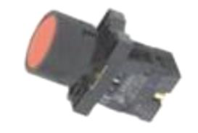
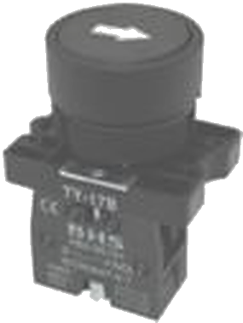
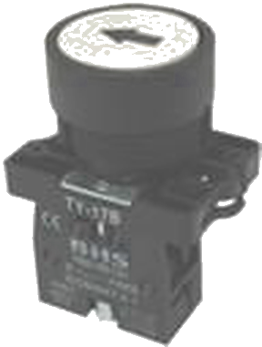
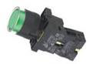
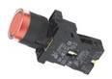
HB2-E - Botões de Comando e Sinalização Ø 22mm
Pag. 3
Características das funções de sinalização
Botões de comando
Botões de comando à impulsão
(#) Obs.: substituir o número final: 1=1NA, 2=1NF, 3=2NA, 4=2NF, 5=1NA+1NF.
Botões de comando à impulsão com marcação
(#) Obs.: substituir o número final: 1=1NA, 2=1NF, 3=2NA, 4=2NF, 5=1NA+1NF.
Botões luminosos à impulsão, alimentação direta com lâmpada Ba9s (cores frontais translúcidas)
A lâmpada Ba9s LED é fornecida separadamente.
(#) Obs.: substituir o número final: 1=1NA, 2=1NF, 3=2NA, 4=2NF, 5=1NA+1NF.
Reservamos o direito de alterar as características e especificações sem prévio aviso.
Elemento soquete | Terminais de ligação por parafusos | Para lâmpadas com soquete BA9s (lâmpadas incandescentes, néon, LED)
Seção dos condutores |  | Mín. (1 x 0,22 mm²) Máx. (2 x 1,5 mm²)
Torque de aperto dos parafusos (elemento de fixação) |  | Máx. 1 Nm
Torque de aperto dos parafusos (dos terminais) |  | 1...1,2 Nm
Consumo sinalização com lâmpada Ba9s LED | 12; 24; 48Vca/Vcc | 18mA
Consumo sinalização com lâmpada Ba9s LED | 110Vca | 14mA
Consumo sinalização com lâmpada Ba9s LED | 220Vca | 14mA
Vida lâmpada Ba9s LED (com tensão nominal e temperatura ambiente de 25°C) |  | 20.000 h

Referência (#) | Descrição | Cor frontal | Composição de contato

HB2-EA21 | Faceado | Preta | 1NA

HB2-EA31 | Faceado | Verde | 1NA

HB2-EA42 | Faceado | Vermelha | 1NF

HB2-EA51 | Faceado | Amarela | 1NA

HB2-EA61 | Faceado | Azul | 1NA

HB2-EA11 | Faceado | Branca | 1NA

Referência (#) | Descrição | Cor frontal | Composição de contato

HB2-EA3311 | Faceado | Verde (I) | 1NA

HB2-EA4322 | Faceado | Vermelha (O) | 1NF

HB2-EA3351 | Faceado | Preta (˄) | 1NA

HB2-EA3341 | Faceado | Branca (˄) | 1NA

Referência (#) | Descrição | Cor frontal | Composição de contato

HB2-EW3161 | Faceado | Branca | 1NA

HB2-EW3361 | Faceado | Verde | 1NA

HB2-EW3461 | Faceado | Vermelha | 1NF

HB2-EW3561 | Faceado | Amarela | 1NA

HB2-EW3661 | Faceado | Azul | 1NF

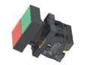
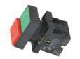
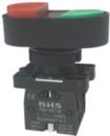
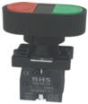
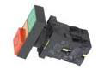
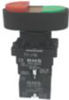
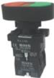
HB2-E - Botões de Comando e Sinalização Ø 22mm
Pag. 4
Botões à impulsão com duplo comando
(#) Obs.: substituir o número final: 1=1NA, 2=1NF, 3=2NA, 4=2NF, 5=1NA+1NF.
Botões à impulsão com duplo comando - canto arredondado
(#) Obs.: substituir o número final: 1=1NA, 2=1NF, 3=2NA, 4=2NF, 5=1NA+1NF.
Botões luminosos à impulsão com duplo comando, alimentação direta Ba9s
A lâmpada Ba9s LED é fornecida separadamente.
(#) Obs.: substituir o número final: 1=1NA, 2=1NF, 3=2NA, 4=2NF, 5=1NA+1NF.
Botões luminosos à impulsão com duplo comando - canto arredondado, alimentação direta Ba9s
A lâmpada Ba9s LED é fornecida separadamente.
(#) Obs.: substituir o número final: 1=1NA, 2=1NF, 3=2NA, 4=2NF, 5=1NA+1NF.
Reservamos o direito de alterar as características e especificações sem prévio aviso.
Referência (#) | Descrição | Cor frontal | Composição de contato

HB2-EL8325 | Verde faceado e  vermelho faceado | Verde e  vermelha | 1NA+1NF

HB2-EL8425 | Verde faceado e  vermelho saliente | Verde e  vermelha | 1NA+1NF

Referência (#) | Descrição | Cor frontal | Composição de contato

HB2-EB8325 | Verde faceado e  vermelho faceado | Verde e  vermelha | 1NA+1NF

HB2-EB8425 | Verde faceado e  vermelho saliente | Verde e  vermelha | 1NA+1NF

Referência (#) | Descrição | Cor frontal | Composição de contato

HB2-EW8365 | Verde faceado e  vermelho faceado | Lente verde e vermelha  de cor sólida | 1NA+1NF

HB2-EW8465 | Verde faceado e  vermelho saliente | Lente amarela central  translúcida | 1NA+1NF

Referência (#) | Descrição | Cor frontal | Composição de contato

HB2-EBW8365 | Verde faceado e  vermelho faceado | Lente verde e vermelha  de cor sólida | 1NA+1NF

HB2-EBW8465 | Verde faceado e  vermelho saliente | Lente amarela central  translúcida | 1NA+1NF

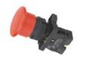
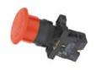
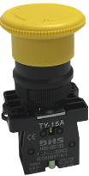
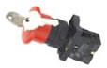
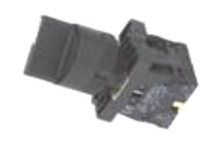
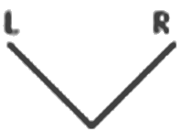
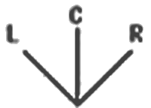
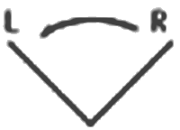
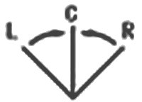
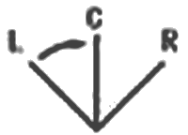
HB2-E - Botões de Comando e Sinalização Ø 22mm
Pag. 5
Botões tipo cogumelo
Botões de comando tipo "cogumelo" à impulsão
(#) Obs.: substituir o número final: 1=1NA, 2=1NF, 3=2NA, 4=2NF, 5=1NA+1NF.
Botões de comando tipo "cogumelo" gira-destrava
(#) Obs.: substituir o número final: 1=1NA, 2=1NF, 3=2NA, 4=2NF, 5=1NA+1NF.
Botões de comando tipo "cogumelo" puxa-destrava
(#) Obs.: substituir o número final: 1=1NA, 2=1NF, 3=2NA, 4=2NF, 5=1NA+1NF.
Botões de comando tipo "cogumelo" com chave
(#) Obs.: substituir o número final: 1=1NA, 2=1NF, 3=2NA, 4=2NF, 5=1NA+1NF.
Comutadores
Comutadores com manopla curta
(#) Obs.: substituir o número final: 1=1NA, 2=1NF, 3=2NA, 4=2NF, 5=1NA+1NF.
Reservamos o direito de alterar as características e especificações sem prévio aviso.
Referência (#) | Ø cabeçote | Cor frontal | Composição de contato

HB2-EC21 | 40mm | Preta | 1NA

HB2-EC31 | 40mm | Verde | 1NA

HB2-EC42 | 40mm | Vermelha | 1NF

HB2-EC51 | 40mm | Amarela | 1NA

HB2-EC61 | 40mm | Azul | 1NA

Referência (#) | Ø cabeçote | Cor frontal | Composição de contato

HB2-ES442 | 30mm | Vermelha | 1NF

HB2-ES542 | 40mm | Vermelha | 1NF

HB2-ES552 | 40mm | Amarela | 1NF

Referência (#) | Ø cabeçote | Cor frontal | Composição de contato

HB2-ET42 | 40mm | Vermelha | 1NF

Referência (#) | Ø cabeçote | Cor frontal | Composição de contato

HB2-ES142 | 40mm | Vermelha | 1NF

Referência (#) | Descrição | Composição de contato | Cor manopla

HB2-ED21 | 2 posições fixas | 1NA | Knob e frontal cor preta

HB2-ED33 | 3 posições fixas | 2NA | Knob e frontal cor preta

HB2-ED41 | 2 posições com  retorno automático | 1NA | Knob e frontal cor preta

HB2-ED53 | 3 posições com  retorno automático | 2NA | Knob e frontal cor preta

HB2-ED73 | 3 posições com  retorno lado esquerdo | 2NA | Knob e frontal cor preta

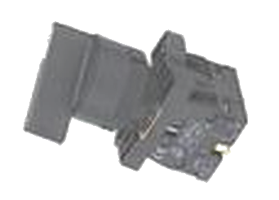
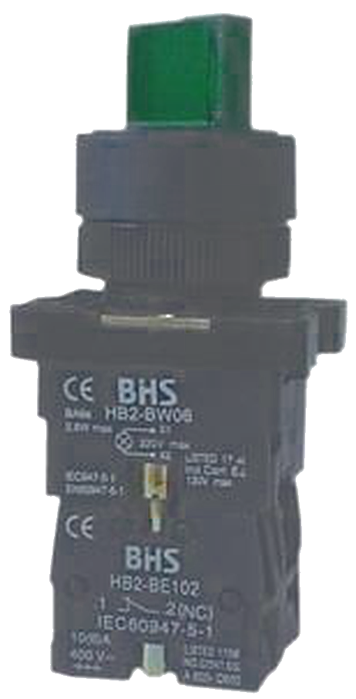
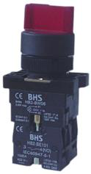
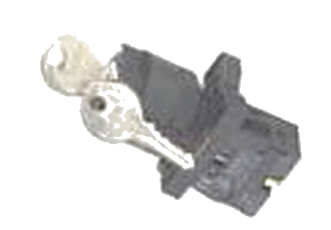
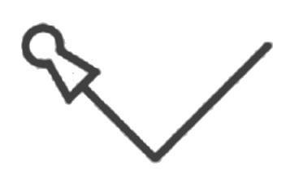

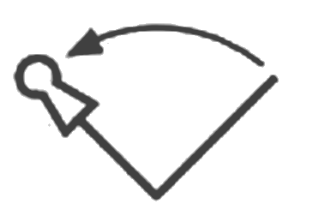

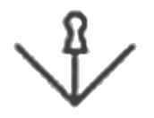

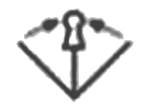
HB2-E - Botões de Comando e Sinalização Ø 22mm
Pag. 6
Comutadores com manopla longa
(#) Obs.: substituir o número final: 1=1NA, 2=1NF, 3=2NA, 4=2NF, 5=1NA+1NF.
Comutadores com manopla curta luminosos, alimentação direta Ba9s (frontais translúcidas)
A lâmpada Ba9s LED é fornecida separadamente.
(#) Obs.: substituir o número final: 1=1NA, 2=1NF, 3=2NA, 4=2NF, 5=1NA+1NF.
Comutadores com chave
(#) Obs.: substituir o número final: 1=1NA, 2=1NF, 3=2NA, 4=2NF, 5=1NA+1NF.
Reservamos o direito de alterar as características e especificações sem prévio aviso.
Referência (#) | Descrição | Composição de contato | Cor manopla

HB2-EJ21 | 2 posições fixas | 1NA | Knob e frontal cor preta

HB2-EJ33 | 3 posições fixas | 2NA | Knob e frontal cor preta

HB2-EJ41 | 2 posições com  retorno automático | 1NA | Knob e frontal cor preta

HB2-EJ53 | 3 posições com  retorno automático | 2NA | Knob e frontal cor preta

HB2-EJ73 | 3 posições com  retorno lado esquerdo | 2NA | Knob e frontal cor preta

Referência (#) | Descrição | Cor manopla | Composição de contato

HB2-EK2365 | 2 posições fixas | Verde | 1NA+1NF

HB2-EK2465 | 2 posições fixas | Vermelha | 1NA+1NF

HB2-EK2565 | 2 posições fixas | Amarela | 1NA+1NF

HB2-EK3365 | 3 posições fixas | Verde | 1NA+1NF

HB2-EK3465 | 3 posições fixas | Vermelha | 1NA+1NF

HB2-EK3565 | 3 posições fixas | Amarela | 1NA+1NF

Referência (#) | Descrição | Composição de contato

HB2-EG21 | 2 posições fixas,  retira chave esquerdo | 1NA

HB2-EG41 | 2 posições fixas,  retira chave 2 posições | 1NA

HB2-EG61 | 2 posições com retorno,  retira chave esquerdo | 1NA

HB2-EG03 | 3 posições fixas,  retira chave em 3 posições | 2NA

HB2-EG33 | 3 posições fixas,  retira chave centro | 2NA

HB2-EG53 | 3 posições fixas, retira  chave direito e esquerdo | 2NA

HB2-EG73 | 3 posições com retorno,  retira chave centro | 2NA

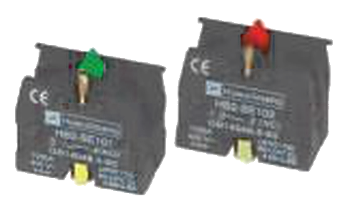
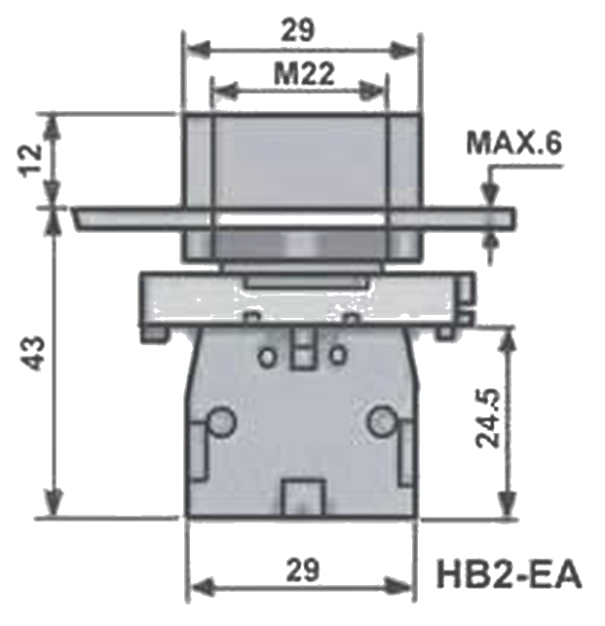
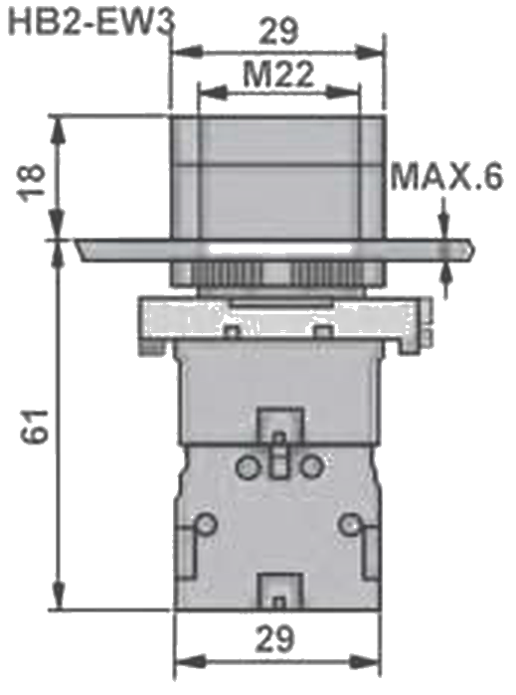
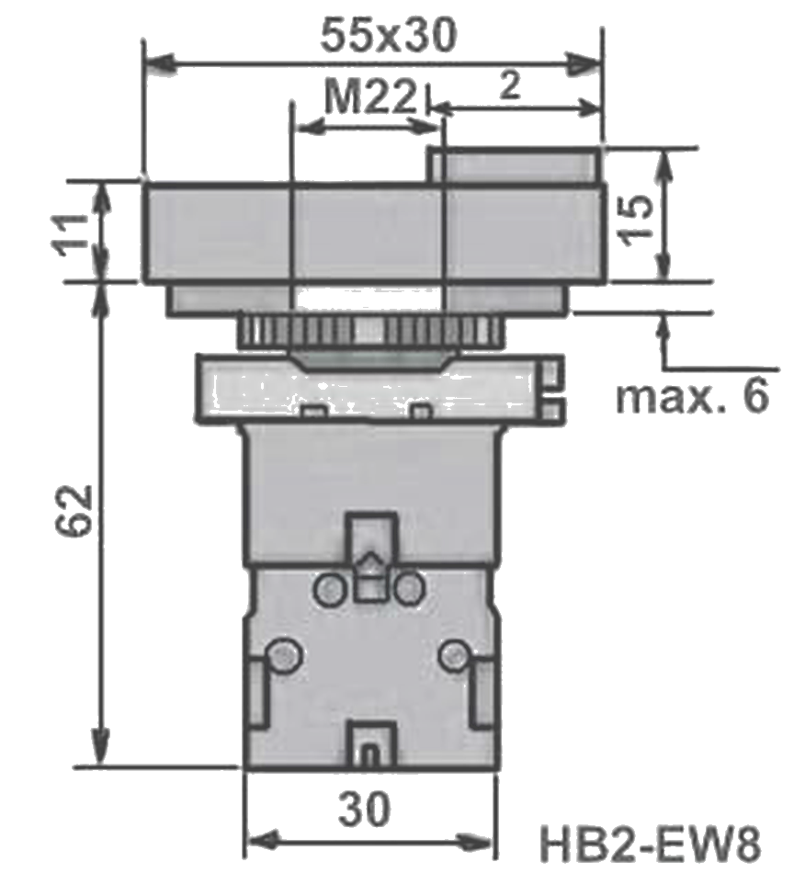
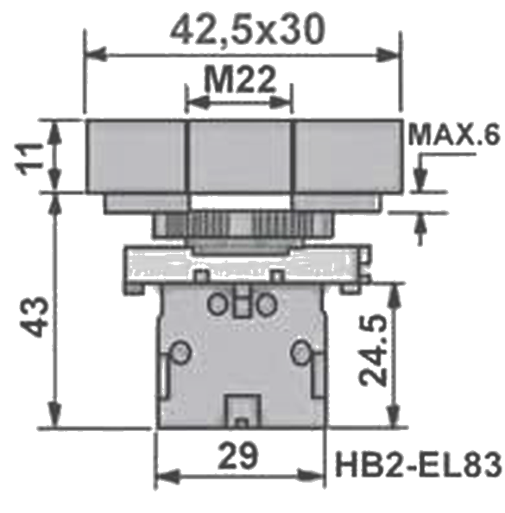
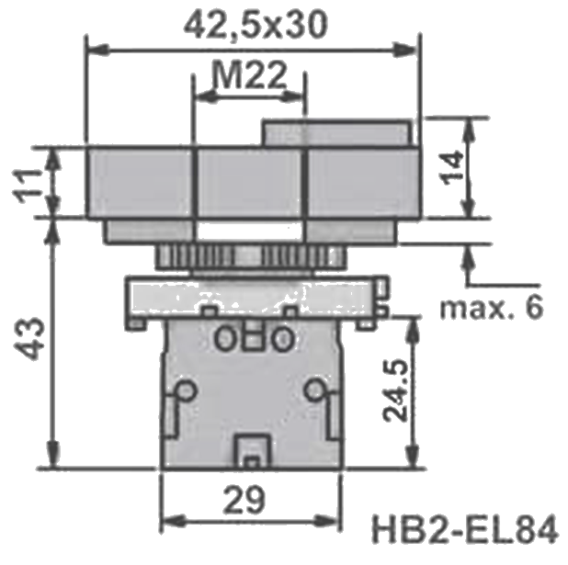
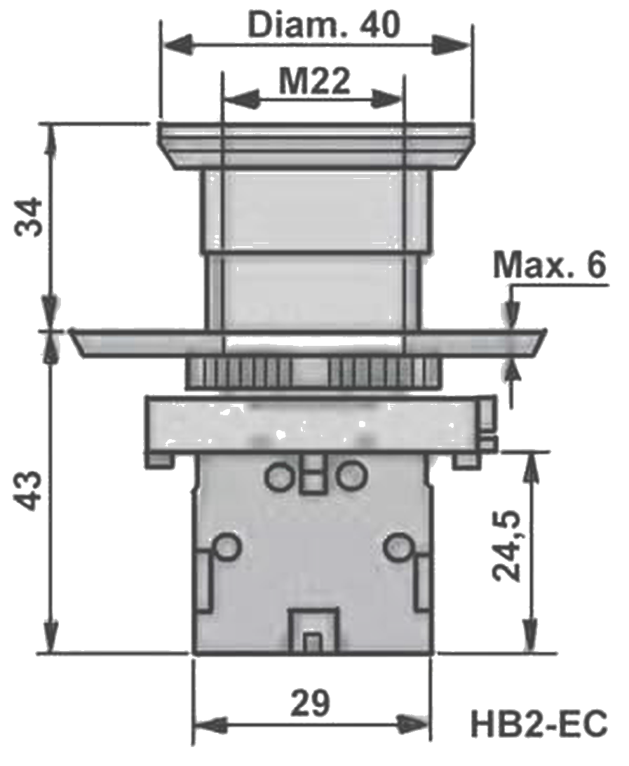
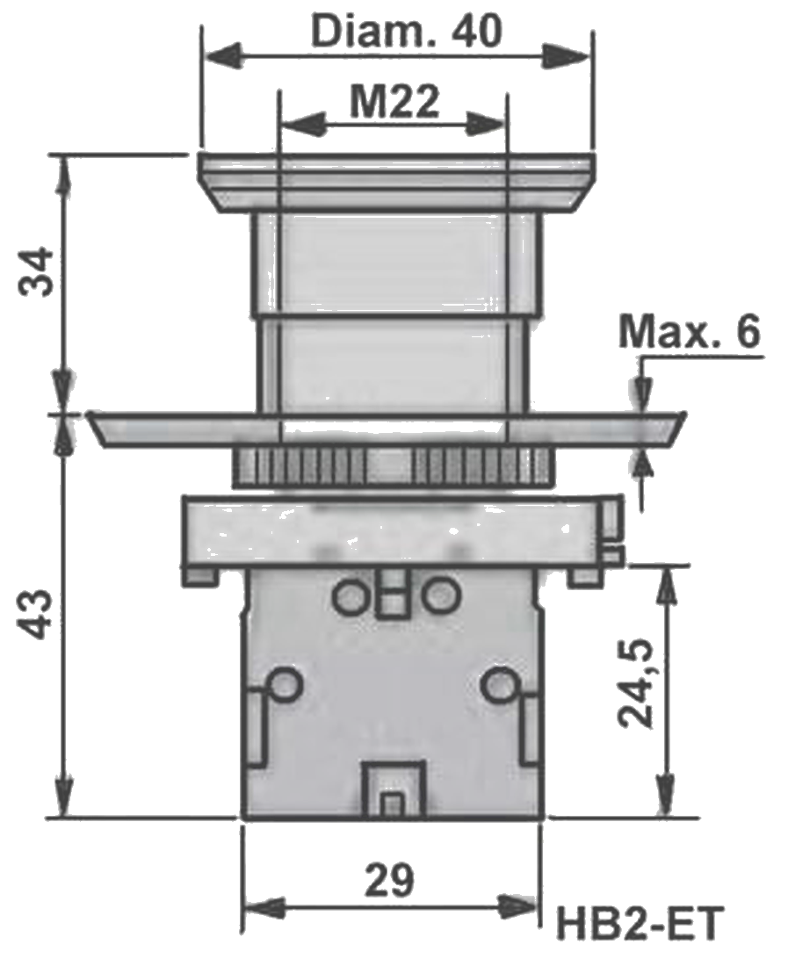
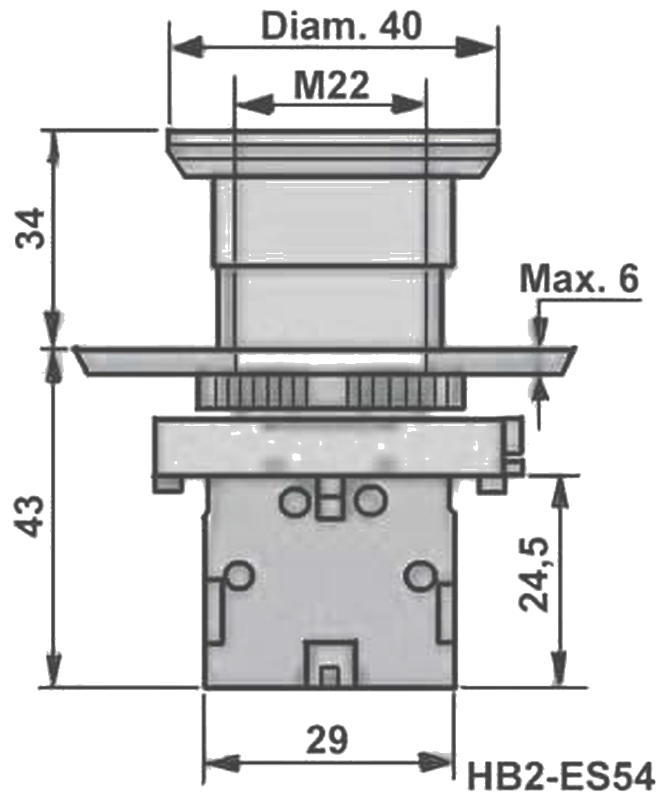
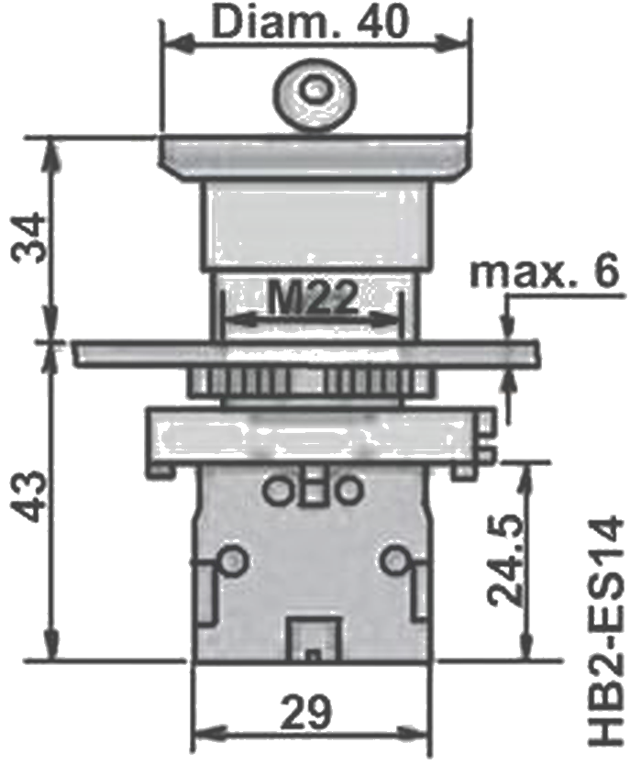
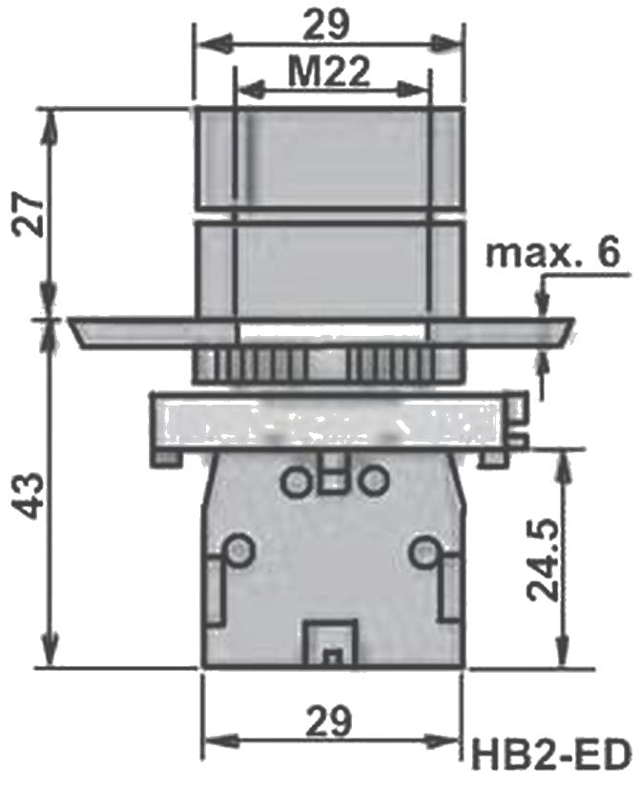
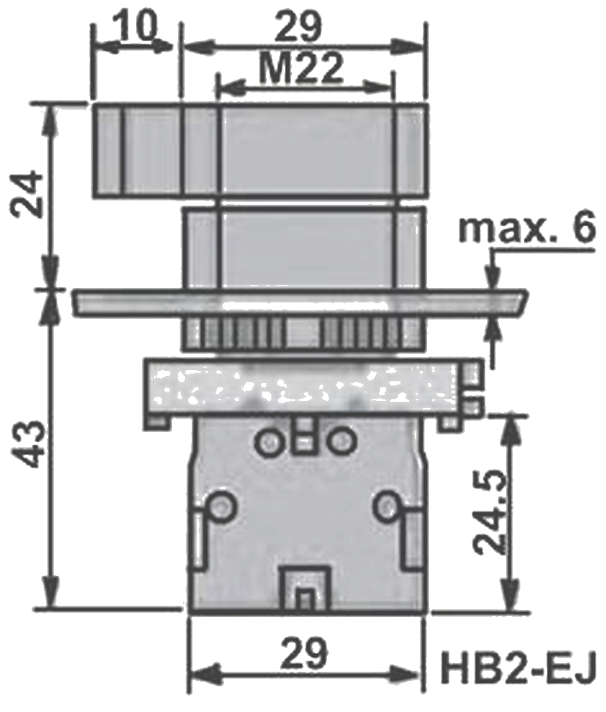
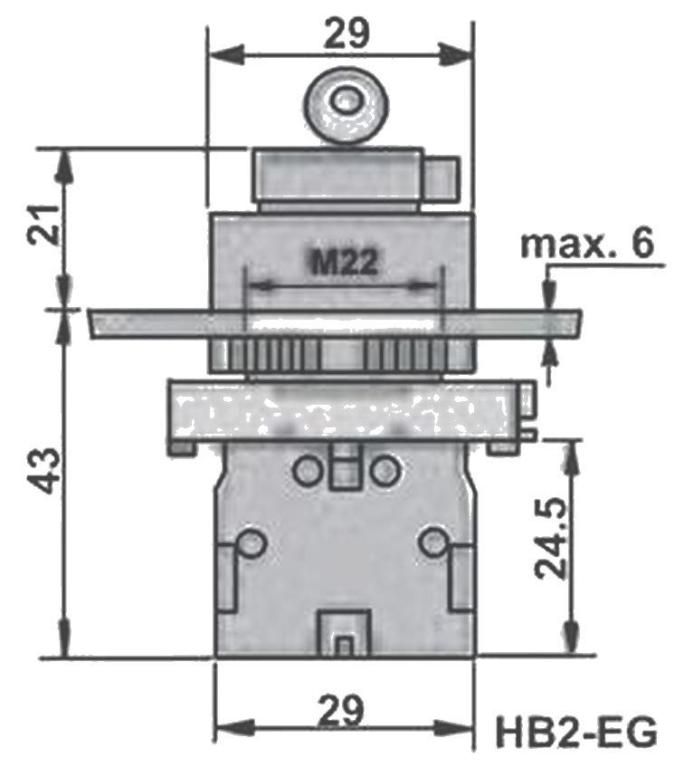
HB2-E - Botões de Comando e Sinalização Ø 22mm
Pag. 7
Bloco de contato
Medidas dimensionais (mm)
E = espessura do painel de 1 a 6 mm.
Reservamos o direito de alterar as características e especificações sem prévio aviso.
Contato Tel: (11) 2081-8168
WhatsApp / vendas: (11) 98324-0256 ; (11) 98368-0032
Email: comercial@bhseletronica.com.br
www.bhseletronica.com.br
Rev. set-18
Referência | Descrição | Cor

HB2-BE101 | Ligação por parafuso | Acionador verde, corpo preto

HB2-BE102 | Ligação por parafuso | Acionador vermelho, corpo preto

